CREATE OR REPLACE TABLE `laurenprj123.raw_data.events_partitioned`
PARTITION BY DATE(event_time)
CLUSTER BY event_type, product_id
AS
SELECT
* EXCEPT (event_time),
TIMESTAMP(event_time) AS event_time
FROM `laurenprj123.raw_data.events`;

- Top 10 SP được purchase nhiều nhất trong 1 tuần cụ thể

SELECT
product_id,
COUNT(*) AS purchase_count
FROM `laurenprj123.raw_data.events`
WHERE SAFE.PARSE_TIMESTAMP('%d/%m/%Y %H:%M:%S', event_time) >= TIMESTAMP('2026-10-05')
AND SAFE.PARSE_TIMESTAMP('%d/%m/%Y %H:%M:%S', event_time) < TIMESTAMP('2026-10-12')
AND event_type = 'purchase'
GROUP BY product_id
ORDER BY purchase_count DESC, product_id
LIMIT 10;

SELECT
product_id,
COUNT(*) AS purchase_count
FROM `laurenprj123.raw_data.events_partitioned`
WHERE TIMESTAMP(event_time) >= TIMESTAMP('2026-10-05')
AND TIMESTAMP(event_time) < TIMESTAMP('2026-10-12')
AND event_type = 'purchase'
GROUP BY product_id
ORDER BY purchase_count DESC, product_id
LIMIT 10;

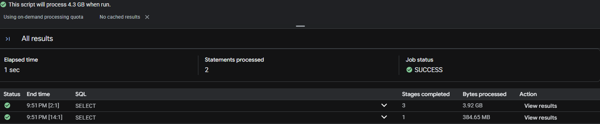
- Tổng số event theo từng event_type trong 1 ngày cụ thể (tận dụng partition, cluster ít tác dụng hơn)

SELECT
event_type,
COUNT(*) AS total_events
FROM `laurenprj123.raw_data.events`
WHERE SAFE.PARSE_TIMESTAMP('%d/%m/%Y %H:%M:%S', event_time) >= TIMESTAMP('2026-10-05')
AND SAFE.PARSE_TIMESTAMP('%d/%m/%Y %H:%M:%S', event_time) < TIMESTAMP('2026-10-06')
GROUP BY event_type
ORDER BY total_events DESC;

SELECT
event_type,
COUNT(*) AS total_events
FROM `laurenprj123.raw_data.events_partitioned`
WHERE TIMESTAMP(event_time) >= TIMESTAMP('2026-10-05')
AND TIMESTAMP(event_time) < TIMESTAMP('2026-10-06') -- 1 ngày: [00:00, 00:00 hôm sau)
GROUP BY event_type
ORDER BY total_events DESC;

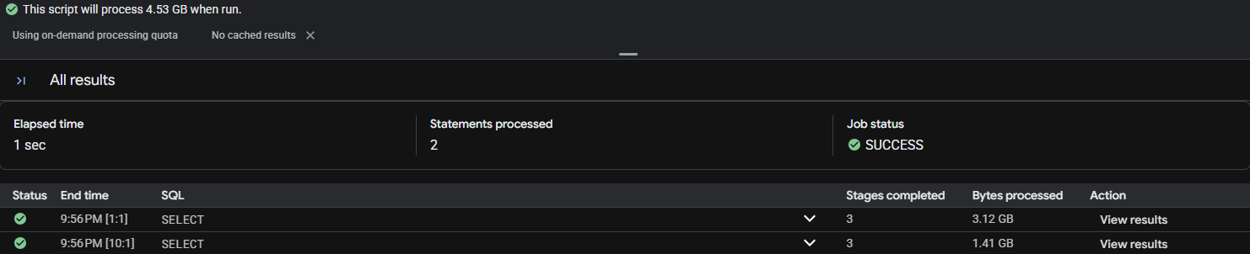

- Toàn bộ lịch sử hành vi của 1 user_id cụ thể, KHÔNG filter theo ngày (dự đoán trước: bytes processed sẽ thế nào so với 2 câu trên?)

Không có filter theo partition, cluster, truy vấn mọi cột nên byte processed gần như cả bảng

- SELECT *
- FROM `laurenprj123.raw_data.events`
- WHERE user_id = 14128
- ORDER BY event_time;

- SELECT *
- FROM `laurenprj123.raw_data.events_partitioned`
- WHERE user_id = 14128
- ORDER BY event_time;
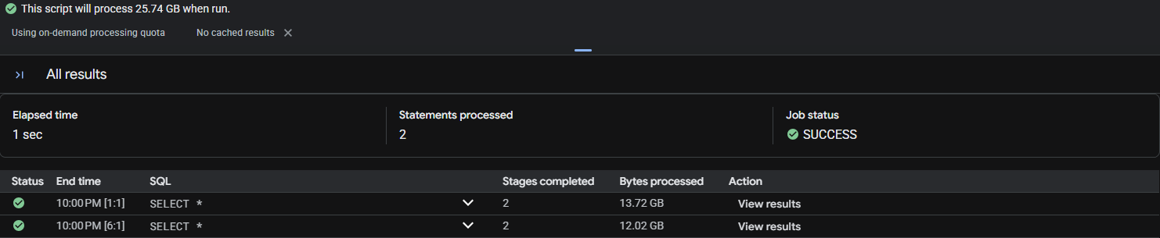

Nhận xét:
***Nhận xét query nào tận dụng được partition/cluster, query nào không?
Query 1:
Partition: lọc event_time theo khoảng cố định nên chỉ đọc 7 partition ngày.
Cluster: event_type = 'purchase' lọc đúng cột cluster đầu tiên, GROUP BY product_id là cột cluster thứ hai.
- Đây là query có byte processed tốt nhất
Query 2:
Partition: lọc 1 ngày nên chỉ đọc 1 partition.
Cluster: không có điều kiện lọc trên event_type hay product_id, nên không bỏ qua được block nào. GROUP BY event_type chỉ giúp gom nhóm gọn hơn một chút.
- Tận dụng được partition, cluster gần như không tận dụng được
Query 3:
Không lọc theo ngày nên đọc mọi partition.
user_id không nằm trong cluster key nên không bỏ qua được block nào.
SELECT * đọc mọi cột nên bytes processed lớn nhất.
- Byte processed kém nhất, quét gần như toàn bộ bảng
***Đề xuất đổi partition/cluster key
CREATE OR REPLACE TABLE `laurenprj123.raw_data.events_partitioned_v2`
PARTITION BY DATE(event_time)
CLUSTER BY event_type, user_id, product_id
AS
SELECT
* EXCEPT (event_time),
TIMESTAMP(event_time) AS event_time
FROM `laurenprj123.raw_data.events`;

Partition giữ nguyên DATE (event_time). Với 108 triệu dòng và truy vấn chủ yếu theo ngày/tuần thì đây vẫn là lựa chọn đúng. Chỉ đổi cluster key.
event_type : cột có ít giá trị phân biệt, được lọc ở nhiều query (query 1 lọc purchase).
user_id : giúp query 3 bỏ qua được nhiều block khi lọc theo user.
product_id: tốt khi lọc kèm event_type.

